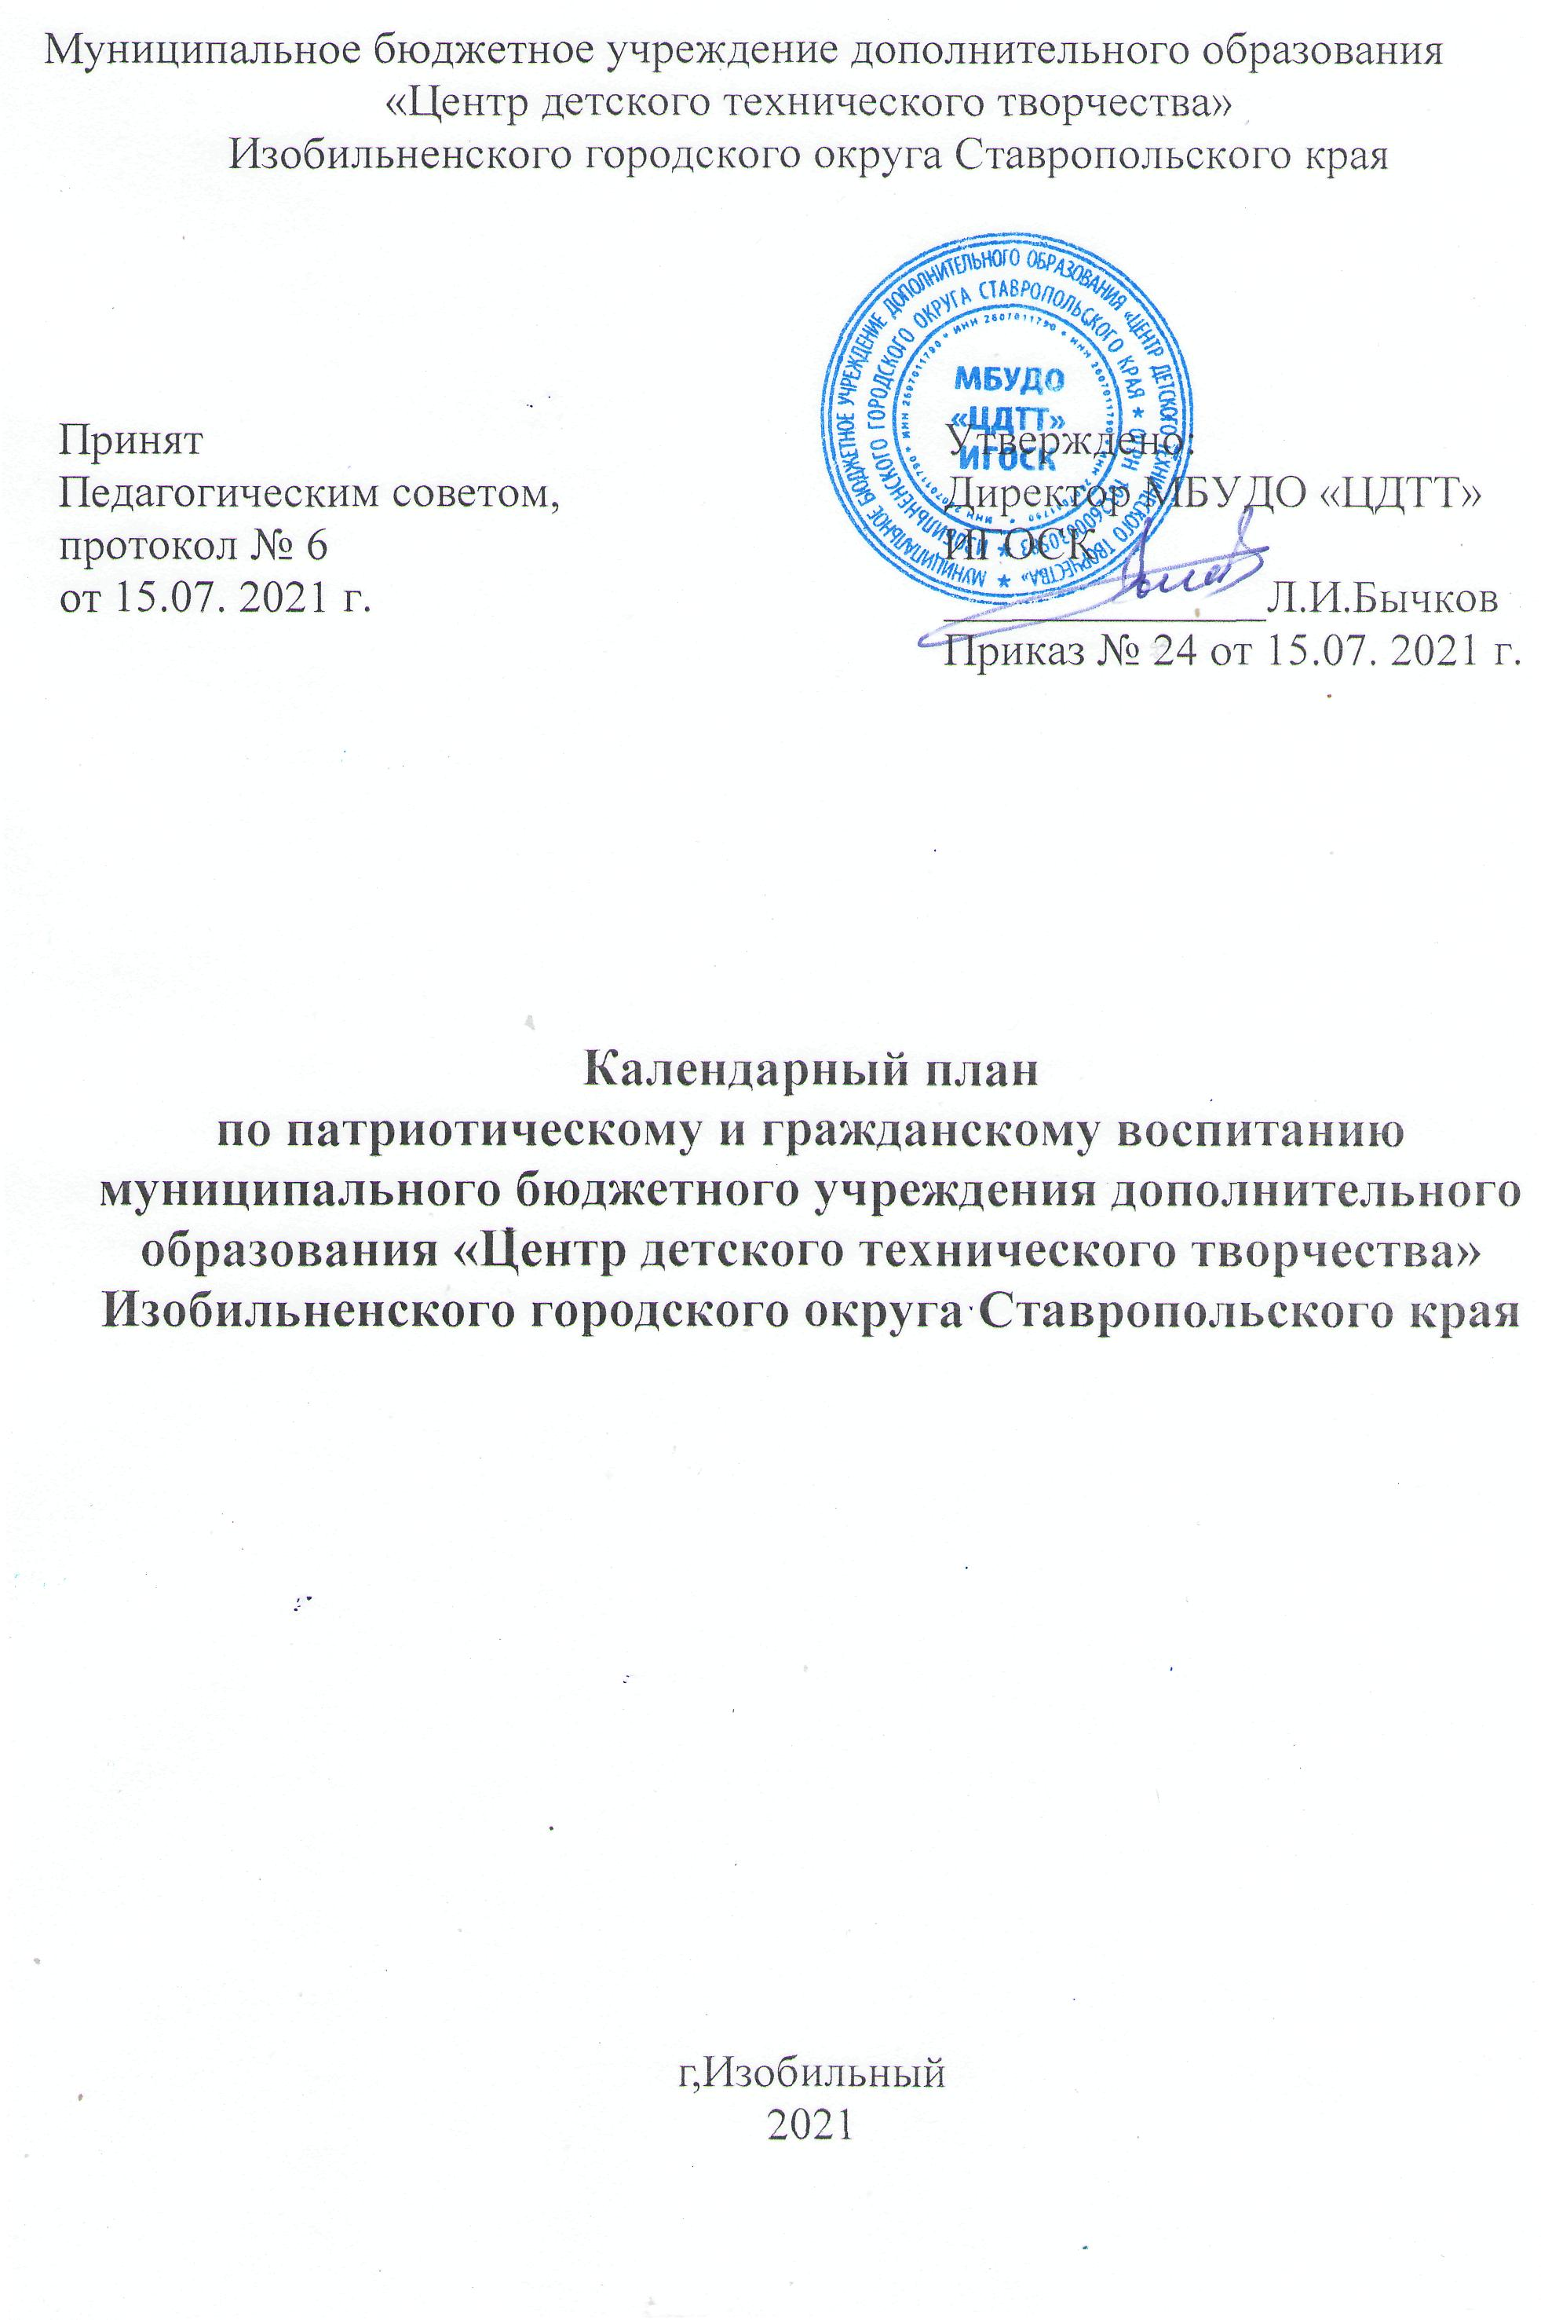

Календарный план
по патриотическому и гражданскому воспитанию
МБУДО «ЦДТТ» ИГОСК

Мероприятие | Сроки | Ответственные
Дипломная программа Союза радиолюбителей Вооруженных Сил, посвященная дню танкиста | сентябрь | Методист  ПДО в творческих объединениях
Краевой полевой лагерь «Юный спасатель» | сентябрь | Методист  ПДО в творческих объединениях
Открытое молодежное Первенство республики Адыгея по радиосвязи на коротких волнах | сентябрь | Методист  ПДО в творческих объединениях
Муниципальный этап краевых соревнований по ракетомодельному спорту (стендовой оценке ракетомоделей) среди обучающихся, посвященных памяти Ю.А.Гагарина | сентябрь | Методист  ПДО в творческих объединениях
Муниципальный этап Первенства Ставропольского края по авиамодельному спорту (стендовой оценке авиамоделей) среди обучающихся, посвященного 77-ой годовщине Победы в Великой Отечественной войне | октябрь | ПДО  т/о «Юный радист»
Дипломная программа Союза радиолюбителей Вооруженных Сил, посвященная дню сухопутных войск | октябрь | Методист  ПДО в творческих объединениях
Молодёжные соревнования по радиосвязи на КВ «Кубок А.С.Попова» | октябрь | Методист  ПДО в творческих объединениях
Дипломная программа Союза радиолюбителей Вооруженных Сил,  посвящённая дню войск связи | октябрь | Методист  ПДО в творческих объединениях
Первенство Изобильненского городского округа по спортивной радиопеленгации | октябрь | Методист  ПДО в творческих объединениях
Первенство Ставропольского края по спортивной радиопеленгации  спортивной радиопеленгации | октябрь | Методист  ПДО в творческих объединениях
Военно-спортивная игра «Военный связист» | октябрь | Методист  ПДО в творческих объединениях
Самарские молодёжные соревнования по радиосвязи на КВ | октябрь | Методист  ПДО в творческих объединениях
Молодёжные соревнования по радиосвязи на КВ «Дружба» | ноябрь | ПДО т/о «Юный радист»
Молодёжные соревнования по радиосвязи на КВ на кубок «Казачок» | декабрь | ПДО  т/о «Юный радист»
Международные соревнования по радиосвязи на КВ «Мемориал маршала Г.К.Жукова» | декабрь | ПДО  т/о «Юный радист»
Кубок Ставропольского края по радиосвязи на коротких волнах | декабрь | ПДО  т/о «Юный радист»
Дипломная программа Союза радиолюбителей Вооруженных Сил, посвященная дню ракетных войск стратегического назначения | декабрь | ПДО  т/о «Юный радист»
Молодёжные соревнования по радиосвязи на КВ «Снежинка» | декабрь | ПДО  т/о «Юный радист»
Шахматно-шашечный новогодний турнир | январь | Методист  ПДО в творческих объединениях
Открытые соревнования  по спортивному туризму на Кубок Героя Советского Союза Александра Скокова | январь | Методист  ПДО в творческих объединениях
Муниципальный этап научно-практической  Конференции «Таланты ХХI века» | январь | Методист  ПДО в творческих объединениях
Соревнования по радиосвязи на КВ «Сто шагов в небеса» | февраль | Методист  ПДО в творческих объединениях
Соревнования по радиосвязи на КВ  «Звезды Кубани» | февраль | Методист  ПДО в творческих объединениях
Зональные соревнования по радиосвязи на коротких волнах «Регион» | февраль | Методист  ПДО в творческих объединениях
Муниципальный этап Молодежных Циолковских чтений | февраль | Методист  ПДО в творческих объединениях
Муниципальный этап краевого Конкурса детского творчества по пожарной безопасности | февраль | Методист  ПДО в творческих объединениях
Соревнования по радиосвязи на КВ к Дню защитника Отечества | февраль | Методист  ПДО в творческих объединениях
Краевой этап научно-практической  Конференции «Таланты ХХI века» | март | Методист  ПДО в творческих объединениях
Соревнования по радиосвязи на КВ «Шестая рота» | март | Методист  ПДО в творческих объединениях
Международные соревнования по радиосвязи на КВ «Молодежный кубок имени В.В.Русинова» | март | Методист  ПДО в творческих объединениях
Международные соревнования по радиосвязи на КВ «Молодежный спринт» | март | Методист  ПДО в творческих объединениях
Краевой этап Молодежных Циолковских чтений | март | Методист  ПДО в творческих объединениях
Неделя «Наука и техника»:  - Конкурс-выставка технического и прикладного творчества детей  - Конкурс «Первый полет» по запуску воздушных змеев;  - Первенство Изобильненского городского округа по ракетомодельному спорту;  - Чемпионат Изобильненского городского округа по спортивной радиопеленгации | март | Методист  ПДО в творческих объединениях
Первенство Изобильненского городского округа по скоростной телеграфии | март | Методист  ПДО в творческих объединениях
Чемпионат и Первенство Ставропольского края по спортивной радиопеленгации | март | Методист  ПДО в творческих объединениях
Молодёжное Первенство Российской Федерации по радиосвязи на коротких волнах телефоном | апрель | Методист  ПДО в творческих объединениях
Дипломная программа Союза радиолюбителей Вооруженных Сил, посвященная дню войск ПВО | апрель | Методист  ПДО в творческих объединениях
Краевые соревнования школьников по ракетомодельному спорту, посвящённые памяти Ю.А.Гагарина | апрель | Методист  ПДО в творческих объединениях
Муниципальные соревнования «Школа безопасности» | апрель | Методист  ПДО в творческих объединениях
Диктант Победы | апрель | Методист  ПДО в творческих объединениях
Международный радиомемориал «Победа-77» | май | Методист  ПДО в творческих объединениях
Чемпионат Ставропольского края по радиосвязи на коротких волнах | май | Методист  ПДО в творческих объединениях
Краевые соревнования «Школа безопасности» | май | Методист  ПДО в творческих объединениях
Краевой этап слёта юных туристов-краеведов Ставрополья | июнь-июль  июль | Методист  ПДО в творческих объединениях
Дипломная программа Союза радиолюбителей Вооруженных Сил,  посвященная дню Военно-морского Флота | июнь-июль  июль | Методист  ПДО в творческих объединениях
Дипломная программа Союза радиолюбителей Вооруженных Сил,  посвященная дню воздушно-десантных войск | август | ПДО  т/о «Юный радист»
Дипломная программа Союза радиолюбителей Вооруженных Сил, посвященная дню военно-воздушных сил | август | ПДО  т/о «Юный радист»

